**2023年全省普通高中学业水平等级考试**

**地理**

**一、选择题：本题共15小题，每小题3分，共45分。每小题只有一个选项符合题目要求。**

在亚欧大陆与美洲大陆北部，有一条横贯东西、面积广大的亚寒带针叶林带，因其生态系统结构简单而被称为“绿色荒漠”，但却具有巨大的生态价值，是全球重要的生物碳库之一。完成下面小题。

1. 导致亚寒带针叶林带成为“绿色荒漠”的主要因素是（ ）

A. 光照 B. 热量 C. 水分 D. 土壤

2. 亚寒带针叶林碳储量较高的主要原因是（ ）

A. 生长季较长 B. 有机物积累多 C. 土壤肥力高 D. 物种多样性高

【答案】1. B 2. B

【解析】

【1题详解】

根据材料可知，亚寒带针叶林带成为“绿色荒漠”的主要原因是其生态系统结构简单。亚寒带针叶林位于亚寒带地区，纬度高，热量条件差，因此适合分布的物种较少，生态系统结构简单。综上所述，导致亚寒带针叶林带成为“绿色荒漠”的主要因素是热量，而不是光照、水分和土壤。B正确，ACD错误，故选B。

【2题详解】

亚寒带针叶林位于亚寒带地区，纬度高，热量条件差，生长季较短，A错误；因温度低，微生物活性弱，有机质分解速度慢，土壤有机物积累多，因此亚寒带针叶林碳储量较高，B正确；土壤肥力高是碳储量高的结果，而不是其原因，C错误；亚寒带针叶林生态系统结构简单，物种多样性不高，D错误。故选B。

【点睛】亚寒带针叶林，主要是耐寒的落叶松、云杉等。生长于亚寒带针叶林气候带，主要分布在北半球，北纬50°以北至北极圈左右的地区。 主要在俄罗斯西伯利亚大部分地区、东欧平原北部、斯堪的纳维亚半岛和北美洲北部（加拿大大部分地区），占世界针叶林的95%。

我国地级市一般由市辖区和其他县级行政区组成。图示意我国某地级市2010年和2020年的常住人口数量。该市的常住人口变化状况在全国具有一定的代表性。完成下面小题。

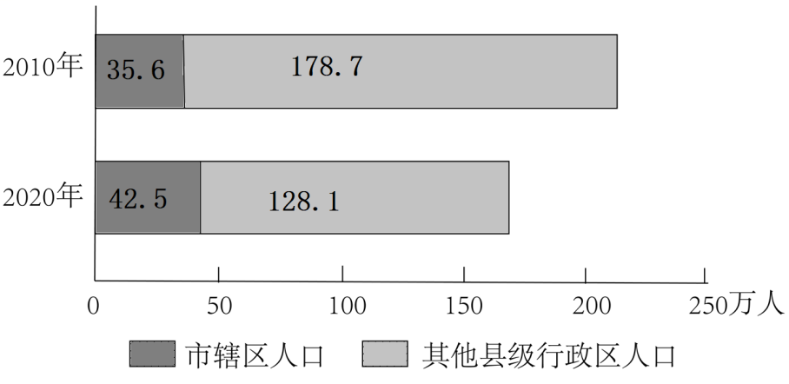

3. 图示意四种人口流动情况，与该市2010~2020年情况相符的是（ ）

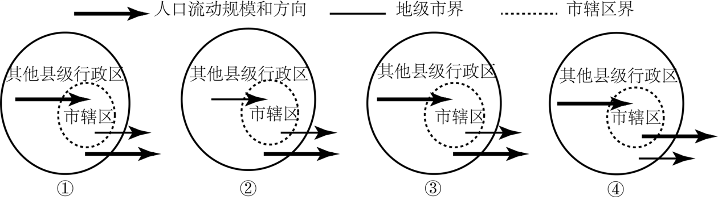

A. ① B. ② C. ③ D. ④

4. 与该市的其他县级行政区相比，市辖区（ ）

A. 老年人口比重大 B. 老年人口数量大

C. 劳动人口比重大 D. 劳动人口平均年龄大

5. 具有类似常住人口变化状况的地级市，一般具有相似的（ ）

A. 经济规模 B. 经济发展趋势 C. 人口规模 D. 人口职业构成

【答案】3. A 4. C 5. B

【解析】

【3题详解】

读图对比2020年和2010年的市辖区人口和其他县级行政区常住人口数量，可知市辖区人口增加，但增幅较小，其他县级行政区人口减少，减幅较大，总人口明显减少。因此人口流动情况为其他县级行政区人口少部分流向市辖区，较多人口人口流出该地级市。而市辖区流出地级市的人口应少于其他县级行政区流入市辖区的人口，图中箭头粗细可以表示人口流动量的大小，①图符合题意，A正确；②图市辖区流出地级市的人口多于其他县级行政区流入市辖区的人口，会造成市辖区人口减少，不符题意，B错误；③和④其他县级行政区人口流入市辖区的人口远高于流出地级市的人口，不符题意，CD错误。故选A。

【4题详解】

我国人口迁移以青壮年人口迁移为主。市辖区流出地级市的人口少于其他县级行政区流入市辖区的人口，为人口净迁入区，青壮年人口的迁入会降低老年人口比重和劳动人口的平均年龄，增加劳动人口比重，AD错误，C正确；其他县级行政区总人口远大于市辖区人口，市辖区老年人口数量应小于其他县级行政区，B错误。故选C。

【5题详解】

当今影响人口迁移的最主要的因素是经济因素，因此具有类似常住人口变化状况的地级市，一般具有相似的经济发展趋势，B正确，ACD错误，故选B。

【点睛】人口迁移的影响：（1）对迁出地：有利：加强了和外界社会的经济、科技、思想、和文化联系，减轻了人口压力，缓解当地人地矛盾，有利于促进经济发展，提高经济收入保护生态环境等产生积极地影响。不利：造成了人才外流；（2）对迁入地：有利：弥补了劳动力不足，提供了廉价的劳动力，节约了教育和培训费，利于自然资源的开发，带动经济的发展；不利：引发种族冲突，影响社会治安，给自然和生态环境、人口与城市带来巨大的压力〈如西部大开发对西部经济、生态、环境的影响)。

马德雷湖位于墨西哥湾沿岸（图），水体较浅，湖水盐度通常维持在50‰以上。完成下面小题。

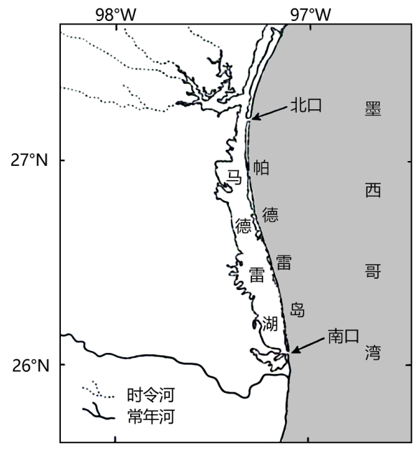

6. 该湖湖水盐度通常维持在50‰以上的主要原因是（ ）

A. 气候相对干旱 B. 河流带来盐分较多

C. 沿岸流影响大 D. 湖海水量交换较大

7. 在帕德雷岛南北两侧的水体出入口处，表层水流动方向通常为（ ）

A. 由海向湖 B. 南口由海向湖，北口由湖向海

C. 由湖向海 D. 北口由海向湖，南口由湖向海

【答案】6. A 7. A

【解析】

【6题详解】

时令河所在地区气候较为干旱，河流才会季节性断流，注入的河流水量少，蒸发旺盛，湖水盐度高，A正确。由图可知，马德雷湖入湖河流较少，且河流为淡水，若入湖河流较多，可以稀释湖水，降低湖水的盐度，B错误。马德雷湖与墨西哥湾之间有沙坝相隔，沿岸流对其影响较小，C错误。马德雷湖仅通过南、北口与墨西哥湾相连，水体交换较少，D错误。故选A。

【7题详解】

马德雷湖湖水盐度较高，说明其盐分难以排出，可推测南北两侧的出入口处表层水流方向均为由海向湖，A正确。若湖水可以排出，湖泊应为淡水湖，湖水盐度不会太高，B、C、D错误。故选A。

【点睛】湖泊只有注入的河流，没有流出的河流，一般为咸水湖；湖泊既有流入的河流，又有流出的河流，一般为淡水湖。

工业设计是以工业产品为对象，对产品的功能、形态等进行整合优化的活动。广东省佛山市是珠江三角洲地区中小型制造企业集聚地之一。2010年，广东工业设计城在佛山建成。经过十多年发展，该设计城已成为拥有近300家企业的产业基地，从最初以承接产品外观设计为主，发展成为重要的原创产品发源地。完成下面小题。

8. 影响诸多工业设计企业落户广东工业设计城的主导因素是（ ）

A. 政策 B. 市场 C. 科技 D. 劳动力

9. 工业设计城建成后，当地制造企业积极与工业设计企业开展合作，其直接目的是（ ）

A. 提高产品的竞争力 B. 扩大产品销售市场

C. 扩大企业生产规模 D. 降低企业生产成本

10. 工业设计城发展为原创产品发源地，主要体现在（ ）

A. 用地规模变化 B. 订单数量变化 C. 管理模式改变 D. 人才结构改变

【答案】8. B 9. A 10. D

【解析】

【8题详解】

根据材料可知，广东工业设计城所在的佛山市是珠江三角洲地区中小型制造企业集聚地之一，这些中小型制造企业是设计企业的服务对象，因此影响诸多工业设计企业落户广东工业设计城的主导因素是市场，而不是政策、科技和劳动力。B正确，ACD错误，故选B。

【9题详解】

工业设计企业可以为制造企业提供产品功能、形态、外观设计等方面的优化，提升产品的质量与附加值，从而提高产品的市场竞争力，提高利润，A正确。工业设计企业不负责市场营销，无法扩大产品销售市场，B错误。企业的生产规模受市场需求的影响，与工业设计企业无关，C错误。企业的生产成本包括劳动力成本、原材料、能源成本、用地成本等，工业设计企业无法改变这些成本，D错误，故选A。

【10题详解】

原创产品自主创新能力和技术水平要求高，需要专业高素质人才，因此工业设计城发展为原创产品发源地，主要体现在人才结构改变，而体现不出用地规模变化、订单数量变化、管理模式改变，综上所述，D正确，ABC错误，故选D。

【点睛】工业集聚有利于促进企业间的交流与合作，从而降低生产成本，提高经济效益。

辽宁省抚顺市是我国北方重要的工业基地（图）。抚顺市早期城市中心和工矿区主要分布在浑河南岸。由于煤炭开采与城市建设矛盾日益突出，1972年城市发展重心开始向浑河北岸转移，然而1983年城市发展重心又转回浑河南岸。近年来，抚顺市为推动城市高质量发展，不断优化城区功能布局。完成下面小题。

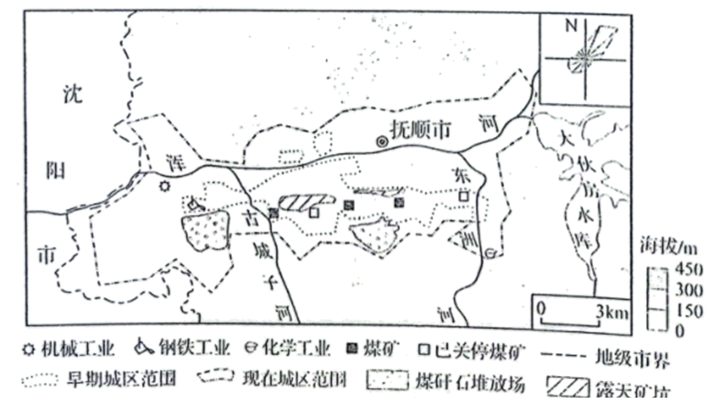

11. 影响抚顺市早期城市形态呈带状分布的主要因素是（ ）

A. 风向 B. 地形 C. 资源 D. 河流

12. 1983年抚顺市城市发展重心转回浑河南岸，主要因为（ ）

A. 南岸生态环境优美 B. 城区煤炭资源枯竭

C. 北岸发展空间狭小 D. 经济依赖重化工业

13. 为优化功能布局，抚顺市城区宜（ ）

A. 向东建设新城镇发展带 B. 向南建设宜居宜业新区

C. 向西承接沈阳产业外延 D. 向北拓展工业发展空间

【答案】11. C 12. D 13. C

【解析】

【11题详解】

由材料可知，抚顺市早期城市中心和工矿区主要分布在浑河南岸，因此影响其城市形态的主要因素是资源的分布位置，C正确，风向、 地形、河流对其影响较小，ABD错误。故选C。

【12题详解】

南岸煤炭开采时间长，环境污染更严重，A错误；城区煤炭资源枯竭不利于南岸城市发展，B错误；北岸发展空间比南岸大，C错误；抚顺市煤矿和钢铁工业等主要分布在南岸，由于经济依赖重化工业，所以抚顺市城市发展重心重新转回浑河南岸，D正确。故选D。

【13题详解】

抚顺市城市形态总体呈东西向带状分布，但由图可知东侧为水库，不适宜向东建设新城镇发展带，A错误；抚顺南部为重化工业集中分布区，环境污染较严重，不适合建设宜居宜业新区，B错误；抚顺北部海拔高，发展条件不好，不宜向北拓展工业发展空间，D错误。抚顺市西侧临近沈阳市，空间距离较近，可以向西承接沈阳产业外延，C正确，故选C。

【点睛】抚顺市，素有"煤都"之称，位于辽宁省东部，东与吉林省接壤，西距省会沈阳市45公里，北与铁岭毗邻，南与本溪相望。抚顺是沈阳经济区副中心城市，中国最具幸福感城市，中国最具成长竞争力城市。

某文化广场（37°N，105°E）上的十二生肖石像均匀排列成圆形，生肖鼠位于正北方，小明在圆中心竖立一根细杆，以观察太阳周日视运动变化。图示意夏至日两个时刻的杆影指向。完成下面小题。

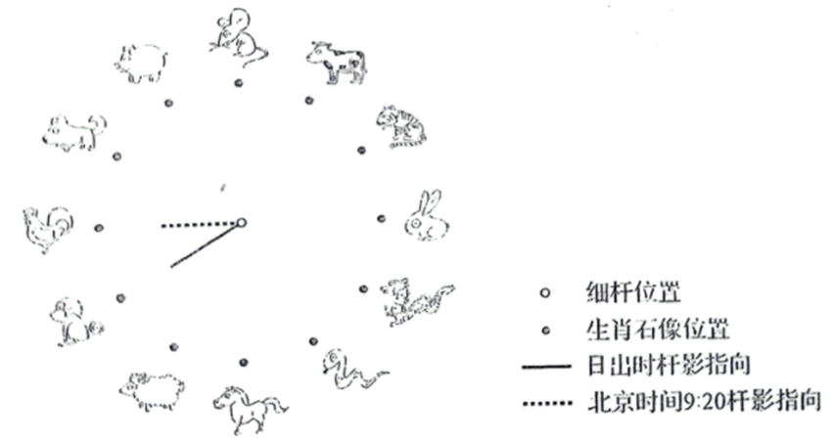

14. 该地夏至日地方时16：00时，杆影指向（ ）

A. 生肖虎 B. 生肖虎与兔之间 C. 生肖兔 D. 生肖兔与龙之间

15. 11月至次年2月，一日内被杆影指向的生肖石像个数最多为（ ）

A. 5个 B. 6个 C. 7个 D. 8个

【答案】14. A 15. A

【解析】

14题详解】

太阳视运动变化角度为15°/小时，图中生肖石像均匀排列成圆形，两个相邻的生肖石间隔的圆心角为15°。正午12:00太阳位于正南方，之后往偏西方向移动，地方时16：00时太阳位于南偏西60°，杆影与太阳方位正好相反，对应杆影位于北偏东60°，生肖鼠位于正北方，北偏东60°指向生肖虎，A正确，BCD错误，故选A。

【15题详解】

太阳视运动变化角度为15°/小时，图中两个相邻的生肖石间隔的圆心角为15°，11月至次年2月，太阳直射南半球，北半球各地昼短夜长，昼长小于12小时，因此一日内被杆影指向的生肖石像个数少于6个，最多为5个，A正确，BCD错误，故选A。

【点睛】春秋时分，全球各地的日出日落方位除了南北两极点外均为从正东方向升起、从正西方向落下。太阳光线直射北半球时，全球各地除了极昼、极夜地区以外，太阳从东北方向升起、从西北方向落下。太阳光线直射南半球时，全球各地除了极昼、极夜地区以外，太阳从东南方向升起，从西南方向落下。

**二、非选择题：本题共4小题，共55分。**

16. 阅读图文资料，完成下列要求。

图左为滇池流域示意图。海口河为滇池湖水的惟一出口，元代以来多次疏浚。明代，滇池南岸有大量移民迁入，水稻种植面积逐渐增加。清代，人们在柴河下游相继开挖了十余条沟渠。明清时期，柴河三角洲面积显著扩大。图右示意明清时期柴河三角洲的聚落分布。

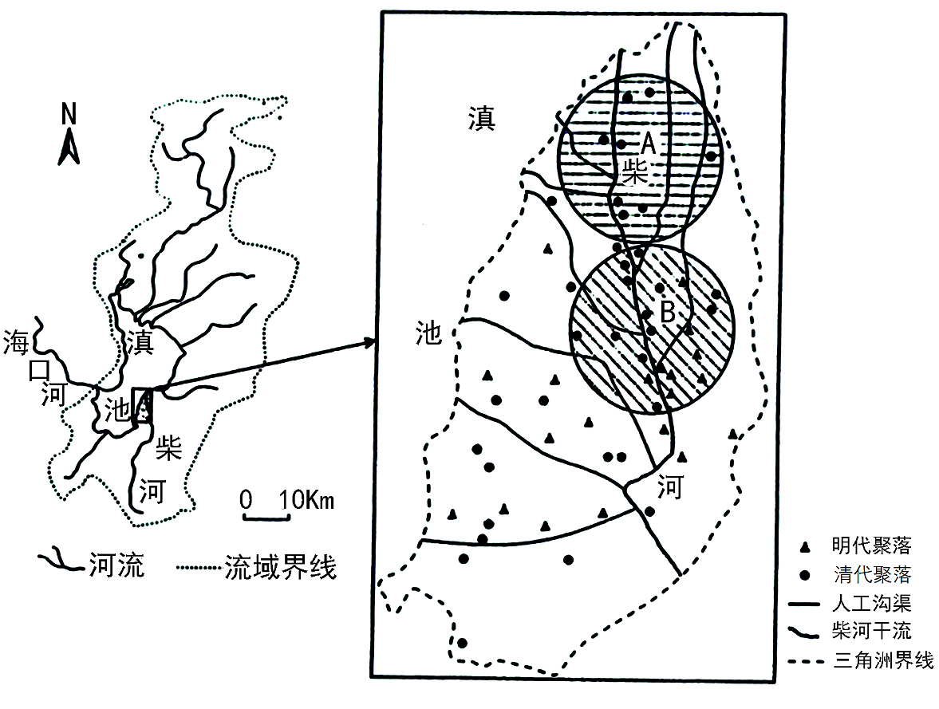

（1）说明明清时期人类活动对柴河三角洲面积扩大的影响。

（2）分析与A区域相比，B区域聚落密度大的原因。

【答案】（1）开垦耕地，破坏了植被，是河流含沙量增大，三角洲沉积的泥沙量增多；开挖沟渠，利于地表水流动，带入三角洲沉积的泥沙量增多。

（2）A区域位于河流下游，地势更为地平，水流不畅，多洪涝灾害；河汊越多，耕地更为破碎；而B地地势更高，洪涝灾害的隐患更小，同时土地更加集中成片，利于耕作。

【解析】

【分析】本题以明清时期柴河三角洲的聚落分布为材料，设置2道小题，涉及三角洲的形成、聚落的发展等相关知识点，考查学生获取和解读地理信息、调动和运用地理知识的能力，体现区域认知、综合思维的学科素养。

【小问1详解】

根据材料可知，明代，滇池南岸有大量移民迁入，水稻种植面积逐渐增加。开垦耕地，破坏了植被，是河流含沙量增大，三角洲沉积的泥沙量增多；清代，人们在柴河下游相继开挖了十余条沟渠，破坏了表土，同时利于地表水流动，带入三角洲沉积的泥沙量增多。

【小问2详解】

读左图可知，柴河自南向北注入滇池，该地位于亚热带季风气候区，降水丰富，A区域位于河流下游，地势更为地平，水流不畅，多洪涝灾害；月接近河口，河汊越多，耕地更为破碎，不利于耕作；而B地地势更高，排水条件更好，洪涝灾害的隐患更小，同时土地更加集中成片，利于耕作。

17. 阅读图文资料，完成下列要求。

为研究某地焚风的发展变化，研究人员在该地设A、B两处气象观测点进行观测（图左）。图右为某年1月28日在A观测点获取的气象数据。另据B观测点数据显示，当日地方时14：00左右该处出现一个锋面，停留了一段时间后，15：30左右开始移动。

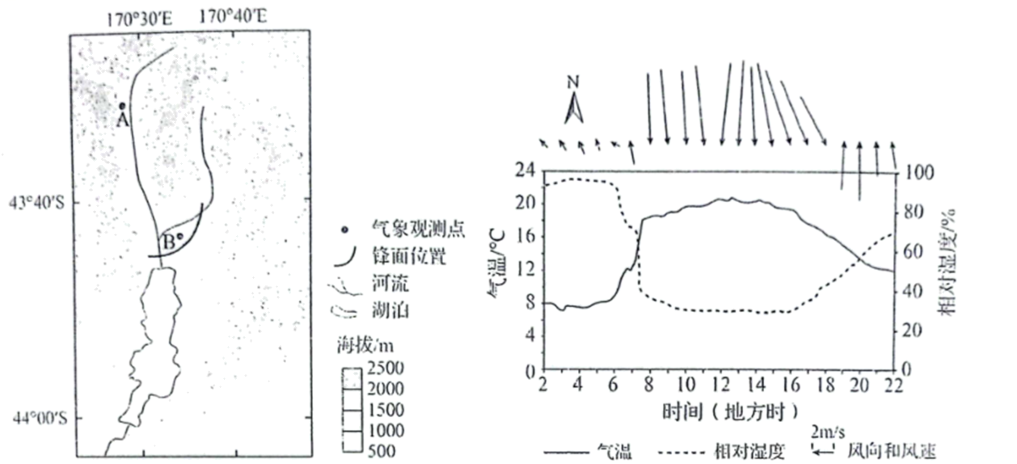

（1）指出A观测点，焚风出现时间（地方时）。

（2）分析AB段地形对焚风发展变化的影响。

（3）解释B处锋面形成的原因并指出15：30后锋面的移动方向。

【答案】（1）6时 （2）从A至B地势逐渐降低，有利于气流下沉增温，使焚风势力增强。

（3）B位于湖泊沿岸地区，湖泊增温速度较慢，气温较低；陆地增温块，气温较高，冷暖气团相遇形成锋面。锋面向东南方向移动。

【解析】

【分析】本题以某地焚风的发展变化为材料，设置3道小题，涉及焚风的特点及发展变化、锋面等相关知识点，考查学生获取和解读地理信息、调动和运用地理知识的能力，体现区域认知、综合思维的学科素养。

小问1详解】

焚风的性质是干热风。读右图可知，地方时为6时时，该地风力开始增强、气温开始增高，相对湿度开始下降，因此焚风出现的时间为地方时6时。

【小问2详解】

根据河流流向以及图中海拔可知，从A至B地势逐渐降低，焚风顺着地势下沉，并在下沉过程中增温，使焚风势力增强。

【小问3详解】

锋面为两种性质不同的气团相遇形成的。图中B位于湖泊沿岸地区，受湖陆热力性质差异影响，白天湖泊增温速度较慢，气温较低；陆地增温较快，气温较高，湖泊冷气团和陆地的暖气团在B处相遇形成锋面。图中焚风为偏北风，15：30后焚风影响到B处锋面，受焚风影响，推动锋面向南移动。

18. 阅读图文资料，完成下列要求。

M乡位于我国西南山区，其集镇区由上下两片区组成（图左）。上片区主要为居住区，居民多从事农业活动；下片区为乡政府所在地，居民主要从事联系松散的非农业活动，图右示意下片区居民主要收入来源。历史上的茶马古道从下片区内的河流一级阶地经过。

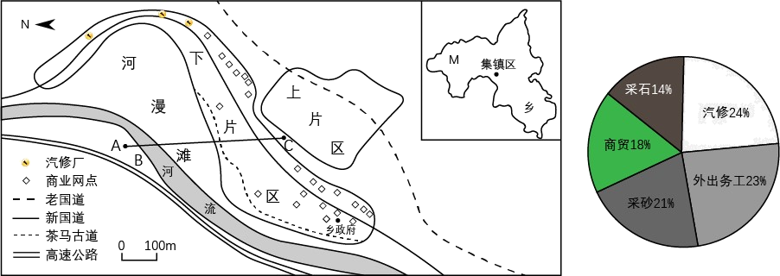

（1）图中示意图10中AC一线地形剖面，在虚线框内将缺失部分补充完整。

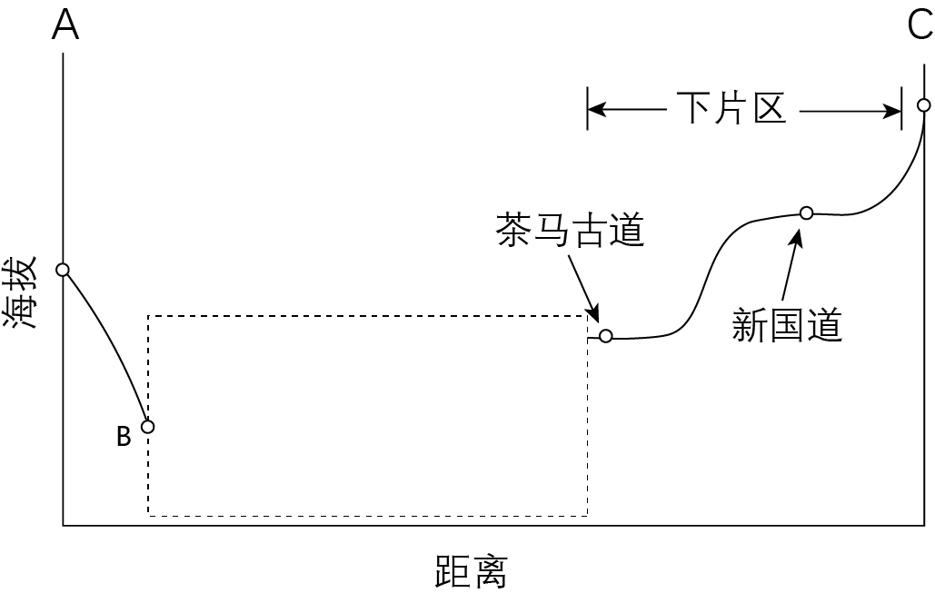

（2）M乡集镇区对全乡经济增长的带动能力较弱，分析其原因。

（3）有人建议将现有汽修厂升级为公路驿站。从服务业发展的角度、对升级的方向进行概括，并提出相应的具体措施。

【答案】（1）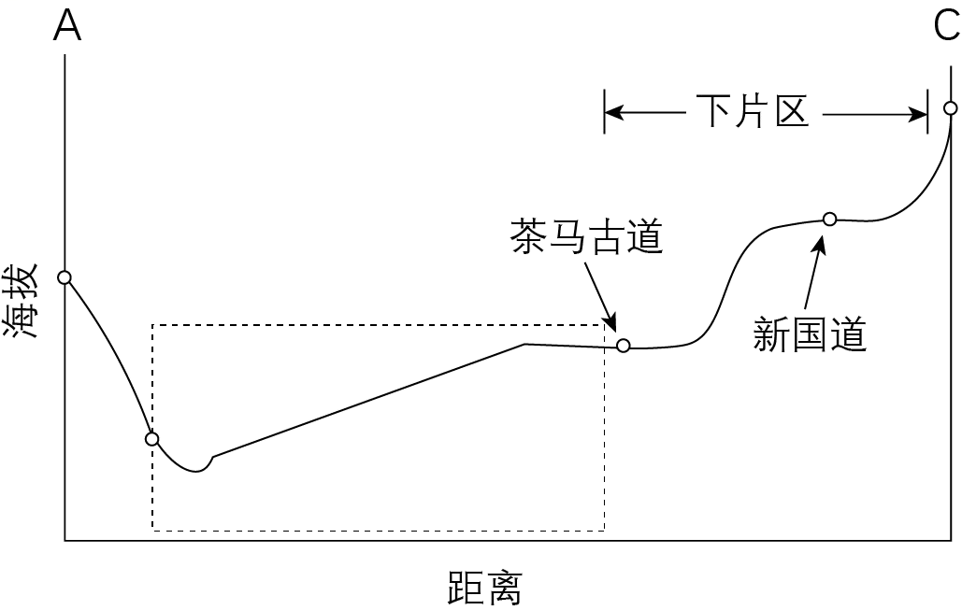 （2）该乡地处山区，地形崎岖，交通不便；非农业活动联系松散；采砂、采石等活动附加值低，对经济发展的带动作用小。

（3）升级方向：服务群众出行、宣传公路文化、展示地方特色。具体措施：完善停车、休憩、餐饮、购物、加油加气（充电）等基础设施的建设；加强公路文化建设，通过挂图、宣传栏、液晶显示屏等弘扬先进的社会主义文化；展示地方特色文化、特产，加大宣传，提高区域知名度。

【解析】

【分析】本题以我国西南山区某乡镇为材料，设置3道小题，涉及地形剖面图的绘制、城市辐射功能、服务业的发展方向等相关知识点，考查学生获取和解读地理信息、调动和运用地理知识的能力，体现区域认知、综合思维的学科素养。

【小问1详解】

作图时要注意以下两点：①河流所在地海拔比河岸要低。②茶马古道从下片区内的河流一级阶地经过，阶地上地形较为平坦，因此茶马古道所在地应为一平坦地形。如图： 

【小问2详解】

该乡地处位于我国西南山区，地形崎岖，交通不便，制约了集镇区的辐射范围；非农业活动主要有采石、采砂、商贸、汽修、外出务工等，各种活动联系松散；采砂、采石等采掘业没有进一步延长产业链进行深化，附加值低，对经济发展的带动作用小。

【小问3详解】

公路驿站实际上就是简化版的高速公路服务区。近年来，各地交通公路部门利用养护道班、工区、治超站等场所，有的利用路边一些空闲场地，建起了一批具备停车、如厕等功能的服务设施，有的还具备加油、充电、购物等功能。公路驿站属于服务业，从其发展角度考虑，升级方向为服务群众出行、宣传公路文化、展示地方特色。具体措施：完善停车、休憩、餐饮、购物、加油加气（充电）等基础设施的建设；加强公路文化建设，通过挂图、宣传栏、液晶显示屏等弘扬先进的社会主义文化；展示地方特色文化、特产，加大宣传，提高区域知名度。

19. 阅读图文资料，完成下列要求。

白浆化棕壤是指在土壤表层以下存在白浆层的棕壤，白浆层底部常见坚硬的铁锰结核层。白浆化棕壤分布区地下水位较低，年降水量800~950mm，降水主要集中于6~9月。目前，白浆化棕壤大部分被辟为农田，以种植花生、地瓜、冬小麦为主，是低产土壤之一。图示意白浆化棕壤的剖面构型及各土层主要理化性质。

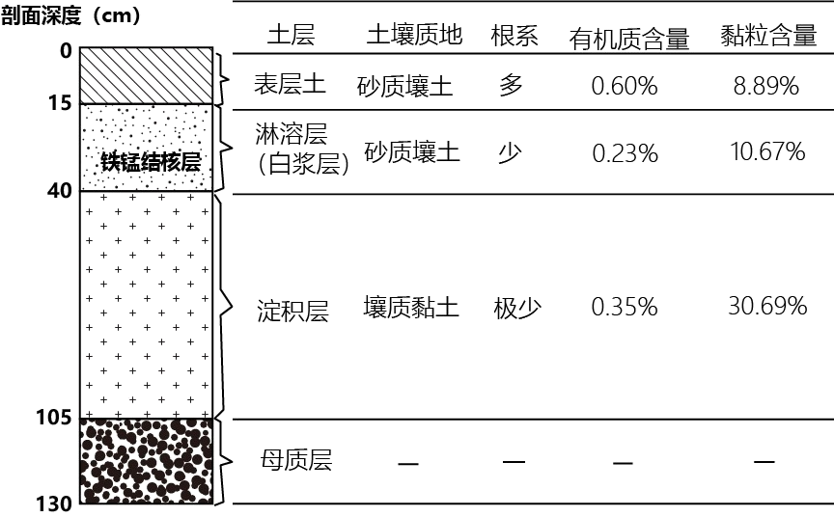

（1）分析白浆化棕壤“上砂下黏”的剖面构型在不同季节对土壤水分的影响。

（2）针对白浆化棕壤低产的原因，江苏北部某地农民在长期生产实践过程中，摸索出了一种改良及合理利用白浆化棕壤的农田工程措施——丰产沟（下图）。说明丰产沟如何克服白浆化棕壤对农业生产的不利影响。

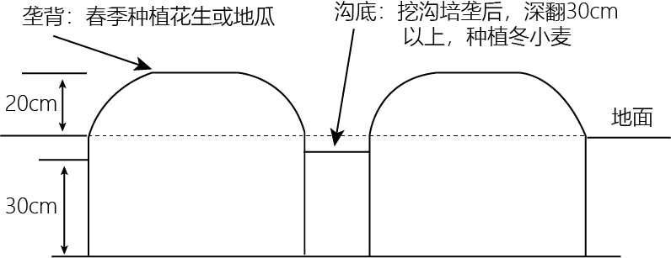

【答案】（1）雨季降水多，下层黏土不利于水分下渗，导致土壤水分含量过高；旱季降水稀少，上部砂土透气性好，有利于土壤水蒸发，导致土壤含水量过低。

（2）丰产沟通过挖沟培垄，加高了垄的高度，改善了土壤的排水条件，夏季降水多的季节土壤不会过湿，利于花生、地瓜等春种秋收的作物生长；沟底变深，利于获得地下水补给，提高了土壤水分含量，利于旱季越冬作物（如冬小麦）的生长。

【解析】

【分析】本题以白浆化棕壤的剖面构型及各土层主要理化性质为材料，设置2道小题，涉及影响土壤水分的变化、农业区位的改良等相关知识点，考查学生获取和解读地理信息、调动和运用地理知识的能力，体现区域认知、综合思维的学科素养。

【小问1详解】

根据所学知识可知，砂壤含砂粒多，黏粒少，粒间多为大孔隙，土壤通透性良好，蓄水保水抗旱能力差。黏土黏粒多，土壤透水通气性差，排水不良。该地降水总量多，但季节分配不均匀，降水主要集中于6~9月。因此雨季降水多，下层黏土不利于水分下渗，导致土壤水分含量过高；旱季降水稀少，上部砂土透气性好，有利于土壤水蒸发，导致土壤含水量过低。

【小问2详解】

读图可知，该农田工程措施挖沟培垄。在垄背种植春种秋收的花生或地瓜，在沟底种植秋种夏初收的冬小麦。花生或地瓜的生长期降水多，丰产沟通过挖沟培垄，加高了垄的高度，改善了土壤的排水条件，夏季降水多的季节土壤不会过湿，利于花生、地瓜等春种秋收的作物生长；冬小麦生长期雨季还未来临，农作物面临缺水问题，沟底变深，利于获得地下水补给，提高了土壤水分含量，利于旱季越冬作物（如冬小麦）的生长。